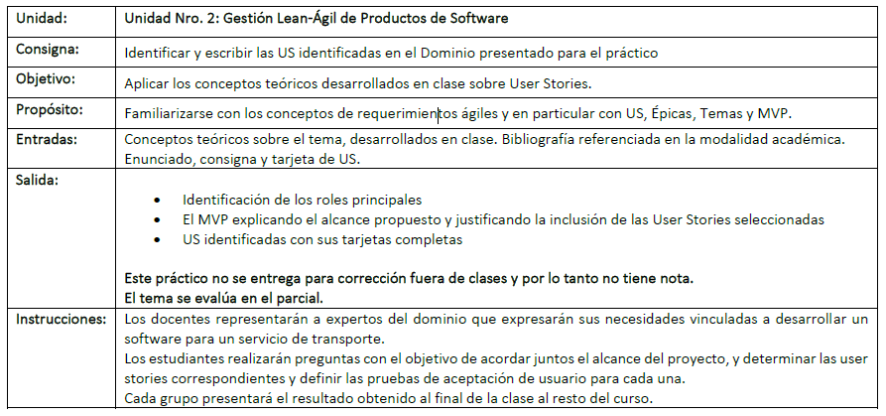

Enunciado:

Taxi Mobile: Sistema web mobile para seguimiento de taxis

Objetivo: Desarrollar un producto de software para Smart phones, donde los pasajeros de taxis puedan solicitar el taxi más cercando y saber su ubicación y demora en todo momento.

A continuación se transcribe parte de la entrevista realizada al experto en el dominio:

Product Owner (PO): ¿La idea es que el pasajero pueda llamar a una central sabiendo dónde está el taxi que va a pedir? ¿Cómo pide un taxi el pasajero?

Experto en el Dominio (ED): El pasajero debe ingresar a la aplicación, la cual activará el sistema de posicionamiento. El sistema detecta dónde está el pasajero y le muestra los 5 taxis más próximos a su ubicación, visualizados en un mapa, e informa ubicación, distancia y tiempo estimado. El pasajero selecciona el taxi deseado y esta acción envía una notificación a la central de taxis y al taxista a su celular. De esta forma ambos identifican el pedido de un móvil, y el taxista puede saber a dónde está el pasajero

PO: ¿Y cómo sabe el taxista quién es el pasajero?

ED: Cuando se instala la aplicación en el celular se pedirán los datos mínimos para registrarlo como usuario. Estos datos se pueden obtener de Facebook y el número de celular del mismo aparato donde se instala la aplicación.

PO: ¿Y los taxistas cómo trabajan con esta aplicación?

ED: Como taxista también es necesario instalar una aplicación en su celular. El taxista debe estar registrado en una central que haya contratado el servicio de taxi-mobile. Cuando instale la aplicación se solicitarán sus datos identificatorios como taxista y de su móvil (nro. de taxi y dominio), y la selección de la central a la que pertenece. La aplicación también utiliza el sistema de posicionamiento que tiene el teléfono, para poder informar en qué lugar se encuentra el taxista.

PO: ¿Si estoy entendiendo bien, tanto el pasajero como el taxista deben contar con un Smart Phone con sistema de posicionamiento para que la aplicación funcione?

ED: Así es, sino la aplicación no puede ubicar al taxi ni al pasajero.

PO: ¿Y una vez que el pasajero sube al taxi, cómo se indica que ya está en viaje?

ED: El taxista debe asentar esto en la aplicación con la opción correspondiente. De esta forma la central está al tanto de la situación. Igualmente, cuando el pasajero descienda el taxista debe indicarlo, para que el taxi quede libre en la aplicación, y se muestre a un próximo pasajero.

PO: ¿La aplicación sólo muestra taxis libres?

ED: A los pasajeros sí, en la central se pueden ver con distintos colores los taxis ocupados, los libres y los que están fuera de servicio.

PO: ¿Y la aplicación para la central también es mobile?

ED: No, debería ser una aplicación web.

PO: ¿La idea es que la aplicación del pasajero y del taxista sean con touch screen?

ED: y los elementos centrales de la aplicación son el mapa y el taxi. Siempre a través de la selección del taxi se indicarán las acciones que quieren realizarse, como llamarlo, indicar que está ocupado, que está libre, tanto por parte del pasajero como del taxista.

A continuación se muestran algunos prototipos de las interfaces que se espera vean los usuarios. La generación de los mapas será provista por la plataforma de Google Maps:

**Identificación de los roles principales:**

* Pasajero.
* Taxista.
* Operador de la central.

**US identificadas con sus tarjetas completas:**

User Stories:

|  |  |
| --- | --- |
| Visualizar estado de taxis  Como **Operador de la central**  quiero poder **visualizar el estado de los taxis** para **conocer la disponibilidad de los mismos**  **Criterios de Aceptación:**   * El sistema deberá mostrar con distintos colores los taxis que se encuentren ocupados, libres y fuera de servicio. | Nº |
| **Pruebas de Usuario**   * Probar mostrar en el mapa con un color un taxi en estado **libre** (pasa). * Probar mostrar en el mapa con un color un taxi en estado **ocupado** (pasa). * Probar mostrar en el mapa con un color un taxi en estado **fuera de servicio** (pasa).   -poner taxis en circulación y ver …(profe) | |

|  |  |
| --- | --- |
| Registrar taxi  Como **taxista** quiero poder **registrar mi taxi** para que **la central a la que pertenece pueda visualizar su información \***no seria para poder realizar viajes?*  **Criterios de Aceptación:**   * Cada taxi tendrá tres estados diferentes (libre, ocupado, fuera de servicio) * Se deberá registrar número de taxi y dominio. * Un taxi puede estar asociado a un único taxista. |  |
| **Pruebas de Usuario**   * Probar crear un taxi con su número y dominio. (pasa) * Probar crear un taxi con un dominio ya existente. (falla) * Probar crear un taxi con un número ya existente. (falla) | |

|  |  |
| --- | --- |
| Asentar Viaje  Como **Taxista** quiero poder **asentar un viaje** (cuando el pasajero sube) para **informar a la central** (**y** cambiar el estado a Ocupado)(se puede separar?) *el valor de negocio no sería comenzar el viaje o algo asi?*si tiene mas sentido..  **Criterios de Aceptación:**   * No se puede asentar un viaje antes de que el pasajero suba al taxi. * Se debe cambiar el estado del taxi a Ocupado |  |
| **Pruebas de Usuario**   * Probar asentar viaje sin pasajero (falla) * Probar asentar viaje con pasajero (pasa) | |

-Solicitar al taxi más cercano. Como pasajero de taxi quiero solicitar al taxi más cercano para esperar el menor tiempo posible al taxi **para trasladarme al destino deseado.**(profe)

|  |  |
| --- | --- |
| Seleccionar taxi  Como **Pasajero**  quiero poder **visualizar los taxis más próximos a mi ubicación** para **trasladarme al destino deseado.**  **Criterios de Aceptación:**   * El sistema debe detectar dónde está el pasajero y mostrar los 5 taxis más próximos a su ubicación, visualizados en el mapa. * Se debe informar la ubicación, distancia y tiempo estimado del taxi. * Se debe poder seleccionar el taxi deseado. * El sistema debe enviar una notificación a la central de taxis. * El sistema debe enviar una notificación al celular del taxista. |  |
| **Pruebas de Usuario**   * Probar mostrar en el mapa los 5 taxis más próximos a la ubicación del pasajero con su ubicación, distancia y tiempo estimado y muestra 5. (pasa) * Probar mostrar en el mapa los 5 taxis más próximos a la ubicación del pasajero con su ubicación, distancia y tiempo estimado y muestra más de 5. (falla) * Probar mostrar en el mapa los 5 taxis más próximos a la ubicación del pasajero y este no tiene activada su ubicación. (falla) * Probar mostrar en el mapa los 5 taxis más próximos a la ubicación del pasajero y este tiene activada su ubicación. (pasa) * Probar seleccionar un taxi de entre los 5 más cercanos. (pasa) * Probar notificar a la central de taxis cuando un taxi es seleccionado. (pasa) * Probar notificar al celular del taxista cuando un taxi es seleccionado. (pasa) | |

|  |  |
| --- | --- |
| Visualizar datos de pasajero (supongo que puede estar dentro de la solicitud del taxi o cuando se asienta el viaje)  Como **Taxista** quiero poder **visualizar los datos del pasajero,** para **aceptar un viaje**  **Criterios de Aceptación:**   * Se deben mostrar los datos del pasajero en la aplicación del taxista | Nº |
| **Pruebas de Usuario**   * Probar pedir un viaje como pasajero y revisar la correcta visualización de los datos por parte del taxista (falla) * Probar pedir un viaje como pasajero y revisar la correcta visualización de los datos por parte del taxista (pasa) * Probar visualización de los datos de un pasajero luego del pedido de un viaje | |

(*) PARA poder solicitar un taxi...

|  |  |
| --- | --- |
| Registrar Pasajero con Facebook y número de teléfono.  Como **Pasajero** quiero **poder utilizar mis datos de Facebook y mi número de celular,** para registrarme en la aplicación**.(*)**  **Criterios de Aceptación:**   * Se debe verificar la existencia del usuario de Facebook. * Se debe verificar la existencia del número de celular ingresado. * Se debe verificar que el usuario de Facebook y el número ingresado no se encuentren ya registrados en la aplicación. * Se debe mostrar la opción de login con Facebook. | Nº |
| **Pruebas de Usuario**   * Probar registrar un usuario con Facebook y número de celular existentes y aún no registrados en la aplicación. (pasa). * Probar registrar un usuario con un Facebook inexistente. (falla) * Probar registrar un usuario con un número de celular inexistente. (falla) * Probar registrar un usuario con un Facebook ya registrado en la aplicación. (falla) * Probar registrar un usuario con un número de celular ya registrado en la aplicación. (falla) | |

|  |  |
| --- | --- |
| Finalizar viaje  Como **taxista** quiero poder **finalizar un viaje** para **informar a la central y estar disponible para otro viaje.**  **Criterios de Aceptación:**   * Se debe cambiar el estado del taxi de ocupado a libre. * No se debe finalizar un viaje sin que el pasajero haya bajado del taxi. * Se debe registrar hora de finalización y duración del viaje. |  |
| **Pruebas de Usuario**   * Probar finalizar el viaje una vez que el pasajero baje del taxi. (pasa) * Probar finalizar el viaje sin que el pasajero haya bajado del taxi. (falla) * Probar registrar una hora de finalización menor a la hora de inicio. (falla) | |

|  |  |
| --- | --- |
| Registrar taxista  Como **taxista** quiero poder **registrar mis datos** para **poder registrar mi taxi y así estar disponible en la aplicación.**  **Criterios de Aceptación:**   * El taxista deberá estar registrado en la central. |  |
| **Pruebas de Usuario**   * Probar crear un taxista que no esté registrado en ninguna central. (falla) | |

Otras US:

-Solicitar al taxi más cercano. Como pasajero de taxi quiero solicitar al taxi más cercano para esperar el menor tiempo posible al taxi para trasladarme al destino deseado.

-Separar el visaulizar el mapa del

-Recibir notificacion de un pedido de solicitud de taxi

-